作业二

要求：

1. 实现给定要求的卷积神经网络，网络框架要求见图2；
2. 利用1中构建的深度网络实现MNIST数据集识别（数据聚集已经提供，亦可直接下载）；
3. 提交的作业：全部代码+代码说明文档（包括最终实验结果截图，不少于500字）。



图2

代码说明文档：

总共训练样本为60000个，测试样本为10000。训练的总迭代次数为6000次，每训练600次就测试一下网络的正确率，总共测试10次。每次训练的时候从训练样本里随机选出100个样本，对网络进行训练。最后对整个测试样本进行测试，得到最终的正确率。

该网络包括3个Convention卷积层；4个ReLU激活层；2个pooling池化层；2个Affine仿射层以及一个Softmax层，采用Cross-Entropy Loss损失函数。使用SGD迭代法更新网络参数，学习率为0.001。采用He初始值对网络进行初始化。

卷积层1滤波器：（该滤波器使得卷积层输出大小即28\*28不变）

）

数量：8 大小：3\*3 填充：1 步幅：1

池化层1：

大小：2\*2 步幅：2

卷积层2滤波器：

数量：16 大小：3\*3 填充：1 步幅：1

池化层2：

大小：2\*2 步幅：2

卷积层3滤波器：

数量：32 大小：3\*3 填充：1 步幅：1

仿射层1：

输入神经元：32\*7\*7 输出神经元：50

仿射层2：

输入神经元：50 输出神经元：10

最终实验结果：

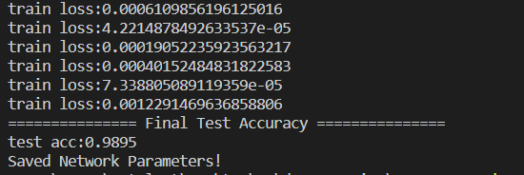

测试数据准确率为98.95%